B1 Login tài khoản

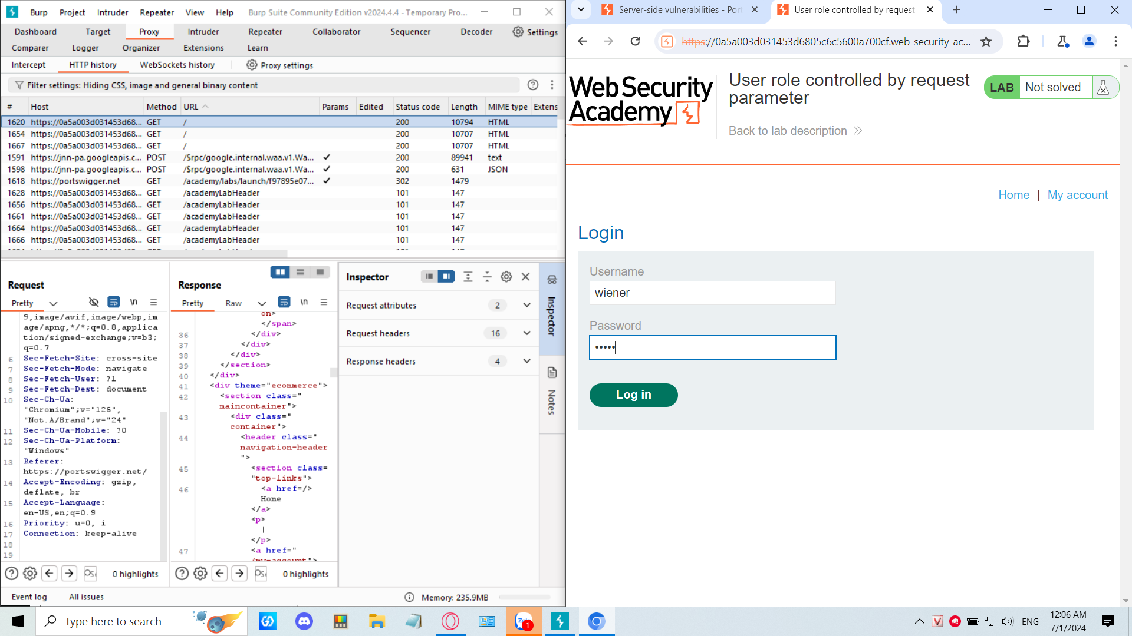  
  
B2.1: chúng ta có thể thấy ở đây admin đang là false chỉ cần đổi 1 chút trên url sang true là sẽ vào được

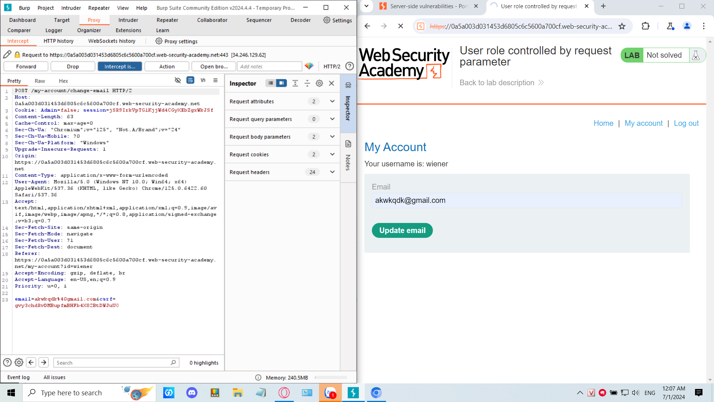  
B2.2:

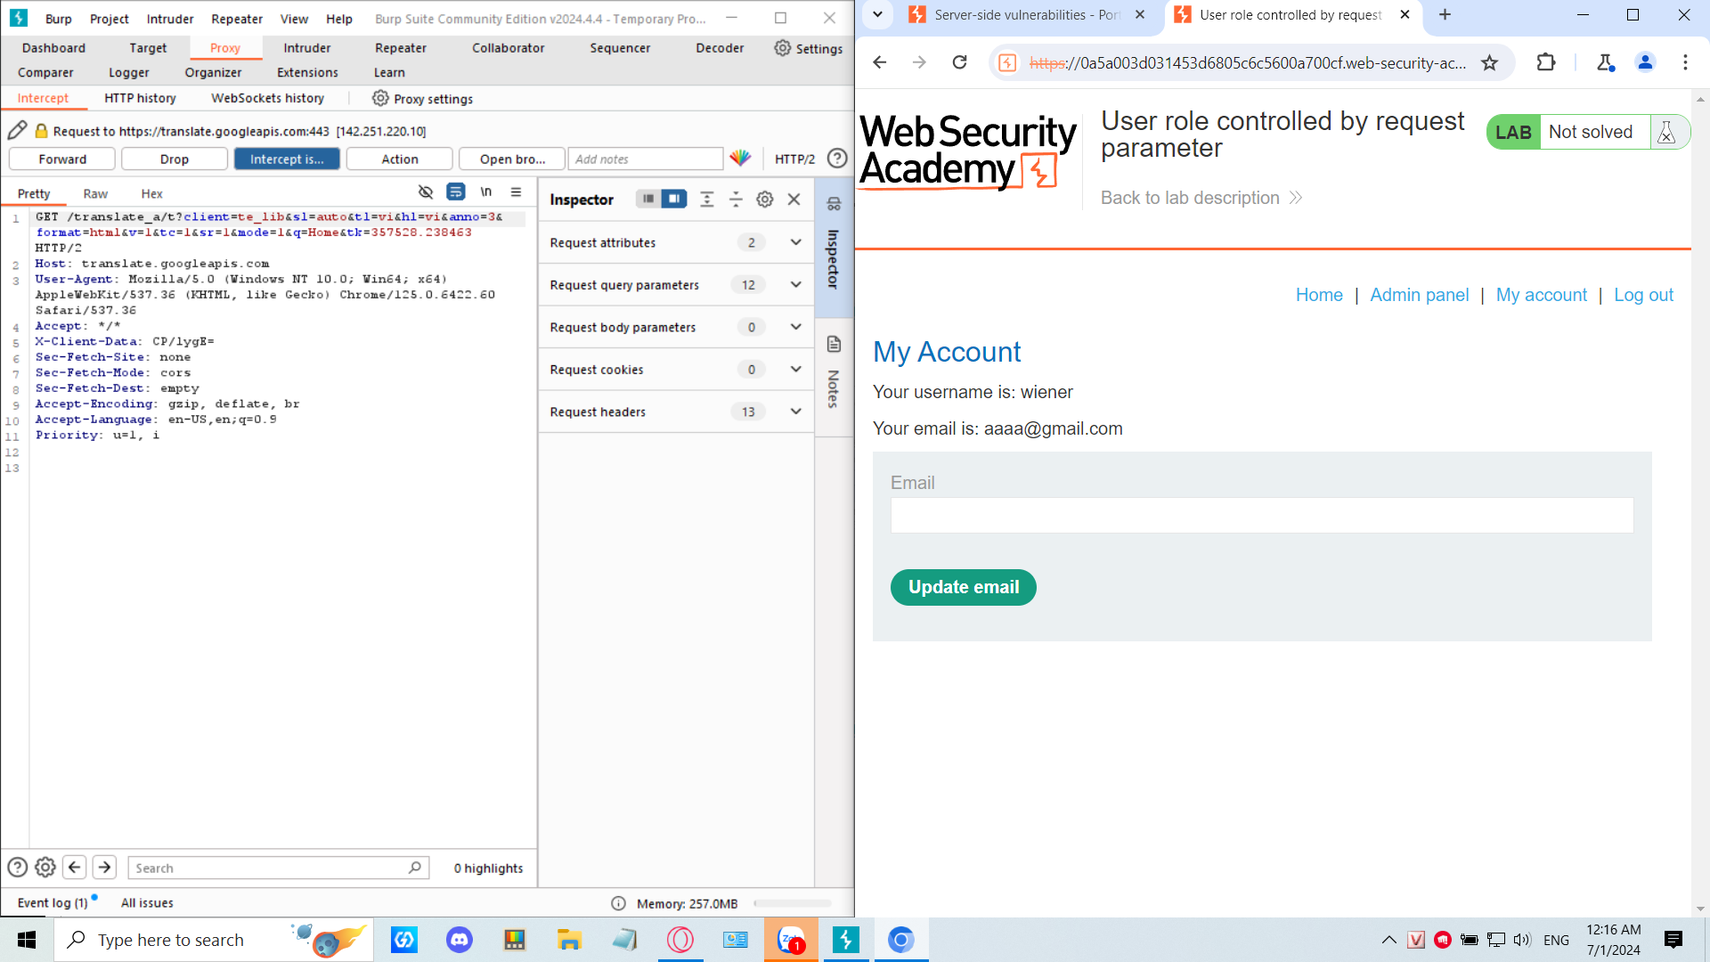  
B3: truy cập vào admin pane và thay đổi admin = true

